**Doradztwo zawodowe**

**Nasze umiejętności**

* Dziś porozmawiamy o umiejętnościach koniecznych do wykonywania różnych zadań.
* Spójrz na kartę pracy.
* 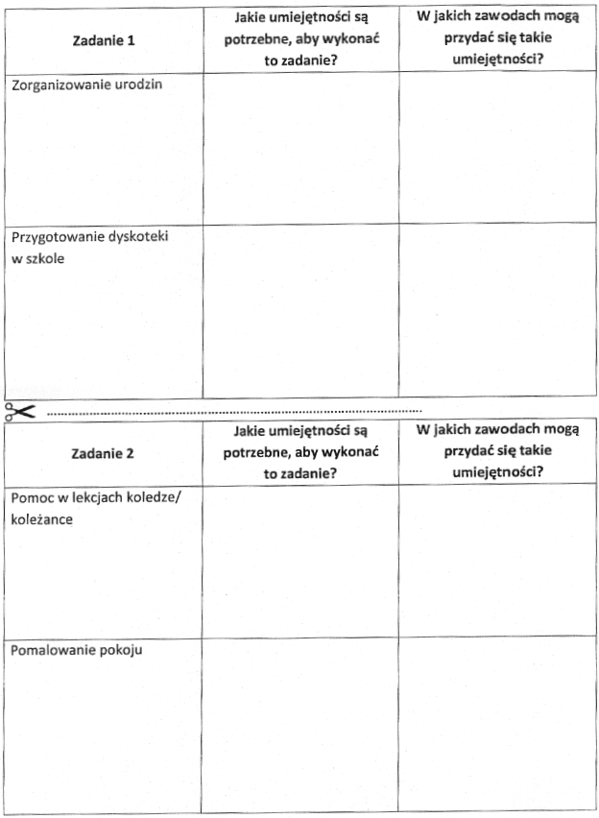Przeczytaj polecenia i wypełnij tabelkę.
* Zastanów się, jakie ty masz umiejętności, a jakie chciałbyś jeszcze osiągnąć.